
第３号様式（第７条関係）
ＳＤＧｓおおたゴールドスカイパートナー宣言書

(宛先)大田区長

私たちは、ＳＤＧｓの内容を理解し、以下のとおり、大田区とともにＳＤＧｓの推進に取り組むことを宣言します。

＜宣言日＞ 年 月 日
事業者情報
事業者名
代表者 職・氏名 |  |  |  |  | 職名
 |  |  |  |  | 氏名
ホームページURL（任意）
事業者ロゴ（任意）
事業者としての2030年のあるべき姿
これまでに取り組んでいる・これから取り組みたいＳＤＧｓ17のゴール・目標（複数選択可）
（これまでに取り組んでいるゴール・目標：○ これから取り組みたいゴール・目標：●）
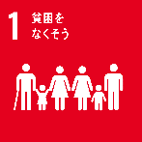 |  |  | 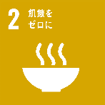 |  |  | 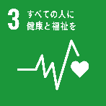 |  |  | 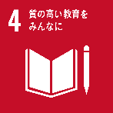 | 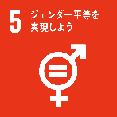 | 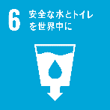
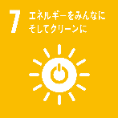 |  |  | 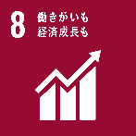 |  |  | 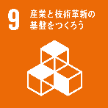 |  |  | 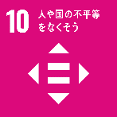 | 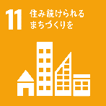 | 
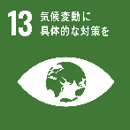 |  |  | 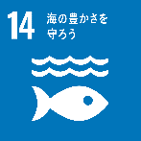 |  |  | 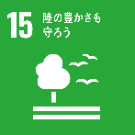 |  |  | 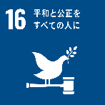 | 
目標の達成に向けた重点的な取組内容等
分野  (該当分野に  チェック)  (複数選択可) |  |  |  | ＳＤＧｓゴール(メイン・サブ)の数字を記入  （複数記入可） |  |  |  | 目標の達成に向けた重点的な取組
 | 経済 | ☐ |  | 【メイン】  【サブ】
 | 社会 | ☐
 | 環境 | ☐
 | 経済 | ☐ |  | 【メイン】  【サブ】
 | 社会 | ☐
 | 環境 | ☐
 | 経済 | ☐ |  | 【メイン】  【サブ】
 | 社会 | ☐
 | 環境 | ☐

進捗報告
 | 進捗状況（１年目） | 進捗状況（２年目） | 進捗状況（３年目）

